No.５



東部中学校区

令和２年２月

コーディネーター

西﨑・田内・クリアリー

地域学校協働本部だより

今年度、新たに多くのサポートを実施することができました。ご協力いただきました地域や保護者の皆様、まことにありがとうございました。

ここでは二学期以降の内容をご紹介いたします。

**除草作業**

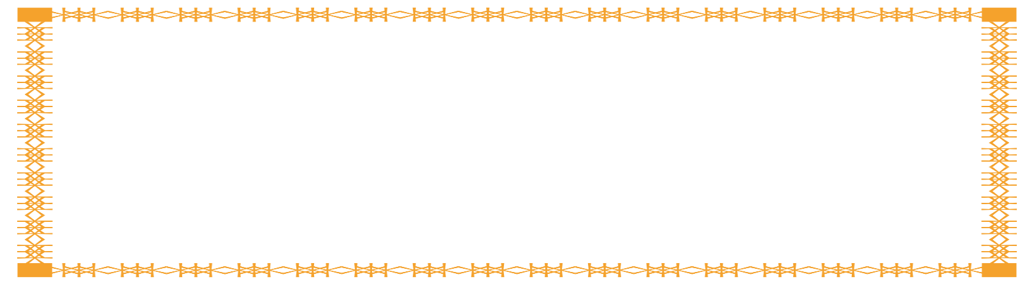

**【東小学校】**

**【東部中学校】**

二学期に入り、東小・東部中にて除草作業を行いました。

保護者の皆様や地域の方々のご協力により、安全できれいな校庭で運動会・体育祭を実施することができました。

～向小・家庭科～

**東小・席書会**

　家庭科（ミシン・調理）の実習が安全に実施できるよう見守り・声掛けをしていただきました。

楽しい雰囲気の中、実施することができました。

　地域の方々に書初めの指導をお願いしました。丁寧に教えていただき、子供たちも真剣に取り組んでいました。



職場体験学習

～～職業人講話～～

～学習支援～

　夏休みを利用して近隣大学の学生の皆さんにご協力いただき、学習会を行いました。

　数学と英語の二教科に絞り夏休みの課題を中心にサポートをしていただきました。

　来年度も継続して行っていきたいと思います。

今年度は実施場所を近隣に絞り、コーディネーター三名で新たな企業開拓を行い様々な職種の方々にご協力いただきました。

二日間で大変貴重な体験することができました。

向小と東部中にて職業人講話を行いました。講師には、コーディネーターが声をかけた地域の方々にもご協力をいただきました。仕事の楽しさや苦労したことなどをお聞きすることが

できました。

**図書サポーターや登下校の見守りサポーター等、引き続き募集を継続していきます。地域の皆様**

**のお力添えもお待ちしております。今後ともご協力よろしくお願い致します。**

お問い合わせはこちら→[toubu.s.c@bz04.plala.or.jp](mailto:toubu.s.c@bz04.plala.or.jp)

（または東部中学校教頭先生まで。**☎０４－７１４４－３５１４）**

または、こちらのアドレスまで。**toubu.s.c@bz04.plala.or.jp**